Вписанная окружность
Знать:
Центр вписанной окружности в треугольнике-точка пересечения биссектрис

В 4-угольник можно вписать окружность если суммы противоположных сторон равны то есть:
а а+в=с+d

с d

в
формула площади многоугольника : S=rp где r-радиус вписанной окружности p- полупериметр.
1. 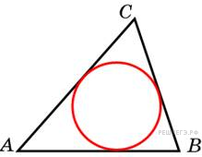Периметр треугольника равен 12, а радиус вписанной окружности равен 1. Найдите площадь этого треугольника.
2. 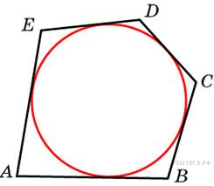Около окружности, радиус которой равен 3, описан многоугольник, периметр которого равен 20. Найдите его площадь.
3. 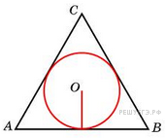Найдите радиус окружности, вписанной в правильный треугольник, высота которого равна 6.
4. Радиус окружности, вписанной в правильный треугольник, равен 6. Найдите высоту этого треугольника.
5. Сторона правильного треугольника равна 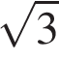. Найдите радиус окружности, вписанной в этот треугольник.
6. Радиус окружности, вписанной в правильный треугольник, равен 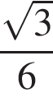. Найдите сторону этого треугольника.
7. 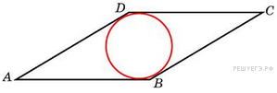Сторона ромба равна 1, острый угол равен . Найдите радиус вписанной окружности этого ромба.
8. 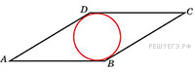Острый угол ромба равен 30°. Радиус вписанной в этот ромб окружности равен 2. Найдите сторону ромба.
9. 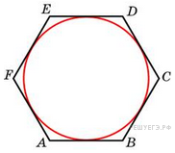Найдите сторону правильного шестиугольника, описанного около окружности, радиус которой равен .
10. Найдите радиус окружности, вписанной в правильный шестиугольник со стороной .
11. 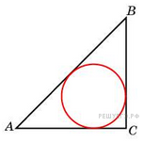Катеты равнобедренного прямоугольного треугольника равны 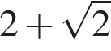. Найдите радиус окружности, вписанной в этот треугольник.
12. 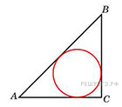В треугольнике ABC стороны AC = 4, BC = 3, угол C равен 90°. Найдите радиус вписанной окружности.
13. 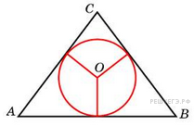Боковые стороны равнобедренного треугольника равны 5, основание равно 6. Найдите радиус вписанной окружности.
14. 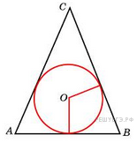Окружность, вписанная в равнобедренный треугольник, делит в точке касания одну из боковых сторон на два отрезка, длины которых равны 5 и 3, считая от вершины, противолежащей основанию. Найдите периметр треугольника.
15. 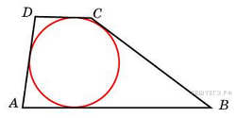Боковые стороны трапеции, описанной около окружности, равны 3 и 5. Найдите среднюю линию трапеции.
16. 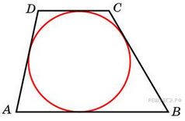Около окружности описана трапеция, периметр которой равен 40. Найдите длину её средней линии.

